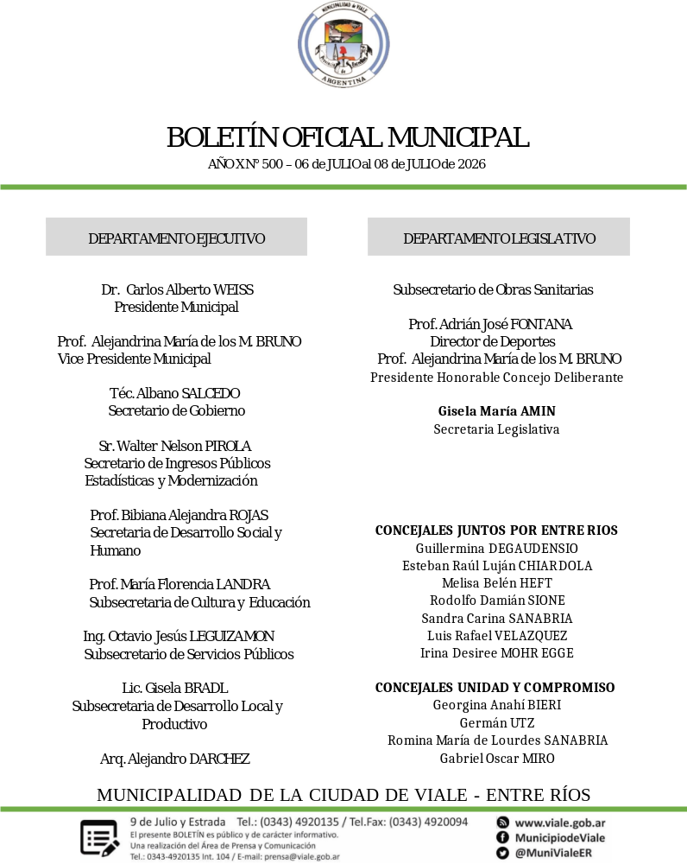
AÑO X N° 500 – 06 de JULIO al 08 de JULIO de 2026

DECRETOS

08 de Julio de 2.026
294/26 – Dispone reemplazo.
ARTICULO 1º) Disponer que la Coordinadora de la Unidad Ejecutora, Señorita MELISA ROMINA BALLEJO, Legajo Personal Nº 4.123, cubra el cargo de Jefa de Despacho y Archivo, durante el día 08 de julio de 2.026, en virtud de haberse concedido un (01) día de licencia ordinaria correspondiente al período 2.025, a la Señora Jefa de Despacho y Archivo, Dra Maria Natalia Gelroth.-
ARTICULO 2º) Hacer saber del contenido de la presente a Recursos Humanos, para su conocimiento y toma de razón.-
ARTICULO 3º) Refrendar por el Señor Secretario de Gobierno, Téc. Albano Salcedo.-
ARTICULO 4º) Registrar, comunicar, publicar y oportunamente archivar.-
Dr. Carlos Alberto Weiss – Pte. Municipal Téc. Albano Salcedo – Sec. de Gob.

295/26 – Reconoce gasto “vía excepción”.
ARTICULO 1º) Autorizar el gasto y disponer el pago por “vía de excepción”, conforme a lo expresado en los Considerandos del presente y a lo establecido en el artículo Nº 159, inc. c), Pto.5 de la Ley de la Ley Orgánica de Municipios, artículo Nº 27, inc. c) ap.b)-3 de la Ley 5140; y artículo Nº 142, inc. 4) Pto.a) del Dec. Reglamentario Nº 795/96 a ADRIAN ESTEBAN HABERKORN, de domicilio en calle Alemanes del Volga Nº 1.070 de la Ciudad de Crespo, Provincia de Entre Ríos, por la suma de pesos Catorce
Millones Ochocientos Ochenta Mil con 00/100 ($ 14.880.000,00), conforme surge de la Solicitud de Provisión Nº 36.209.- ARTICULO 2º) Imputar el gasto que demande el cumplimiento del presente a la Cuenta Presupuestaria que corresponda.-
ARTICULO 3º) Refrendar por el Señor Secretario de Gobierno, Tec. Albano Salcedo.-
ARTICULO 4º) Registrar, comunicar, publicar y oportunamente archivar.-
Dr. Carlos Alberto Weiss – Pte. Municipal Téc. Albano Salcedo – Sec. de Gob.

296/26 – Reconoce gasto.
ARTICULO 1º) Autorizar el gasto y disponer el pago por “vía de excepción”, conforme a lo expresado en los Considerandos del presente y a lo establecido en el artículo Nº 159, inc. c), Pto.5 de la Ley de la Ley Orgánica de Municipios, artículo Nº 27, inc. c) ap.b)-3 de la Ley 5140; y artículo Nº 142, inc. 4) Pto.a) del Dec. Reglamentario Nº 795/96 a ADRIAN ESTEBAN HABERKORN, de domicilio en calle Alemanes del Volga Nº 1.070 de la Ciudad de Crespo, Provincia de Entre Ríos, por la suma de pesos Dos Millones
Doscientos Treinta y Dos Mil con 00/100 ($ 2.232.000,00), conforme surge de la Solicitud de Provisión Nº 36.210.-
ARTICULO 2º) Imputar el gasto que demande el cumplimiento del presente a la Cuenta Presupuestaria que corresponda.-
ARTICULO 3º) Refrendar por el Señor Secretario de Gobierno, Tec. Albano Salcedo.-
ARTICULO 4º) Registrar, comunicar, publicar y oportunamente archivar.-
Dr. Carlos Alberto Weiss – Pte. Municipal Téc. Albano Salcedo – Sec. de Gob.

Fin de la presente edición

